Liebe Klasse 5a,
ich hoffe, dass es euch und euren Familien gut geht! Leider wurden wir mit unseren Vorträgen unterbrochen. Ich möchte gerne die restlichen Vorträge nach den Ferien noch anhören. Bereitet euch bitte darauf vor und bringt eure Bewertungszettel mit.
Zum letzten Arbeitsauftrag könnt ihr euch auf www.klett.de ein Video anschauen. Dazu müsst ihr in die Suchleiste den Code t97ie3 eingeben. Auf der Seite sollt ihr euch das Video „Hühnerfarm“ anschauen. Natürlich könnt ihr euch auch weitere Video auf der Webseite zu den Tieren anschauen.
- Beschreibt bitte kurz, was ihr auf dem Video seht und was das Video mit der ‘Massentierhaltung‘ zutun haben könnte.
- Den Text auf beiden Bildern lesen und beantworte die Frage von Aufgabe Nr. 4 Wenn du dir unsicher bist, schlage am besten nochmal nach, was mit „Bio-Produkten“ überhaupt gemeint ist.
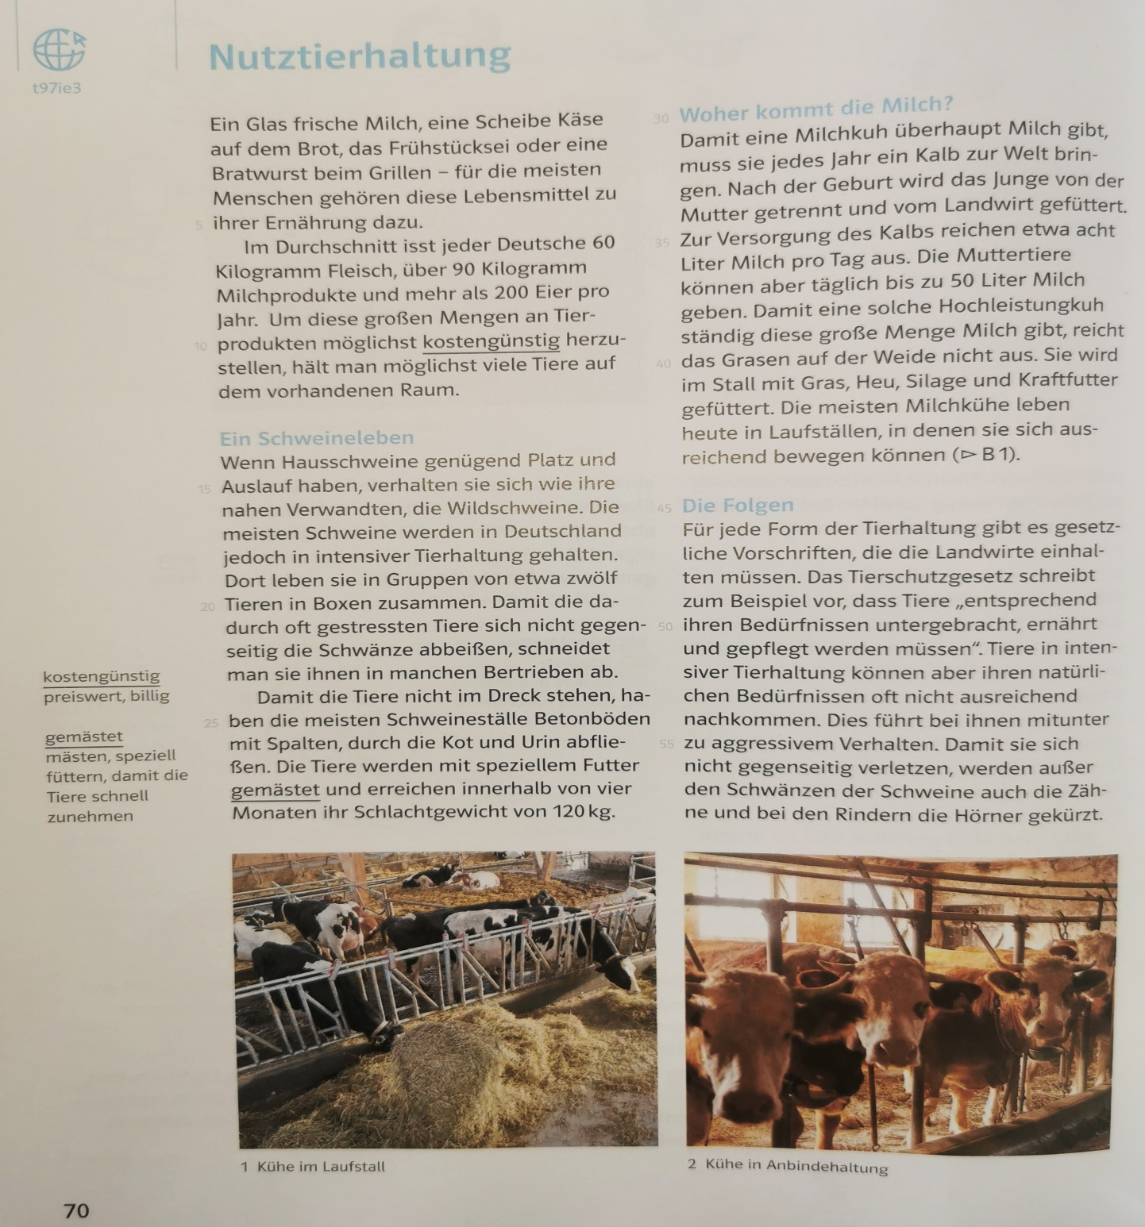
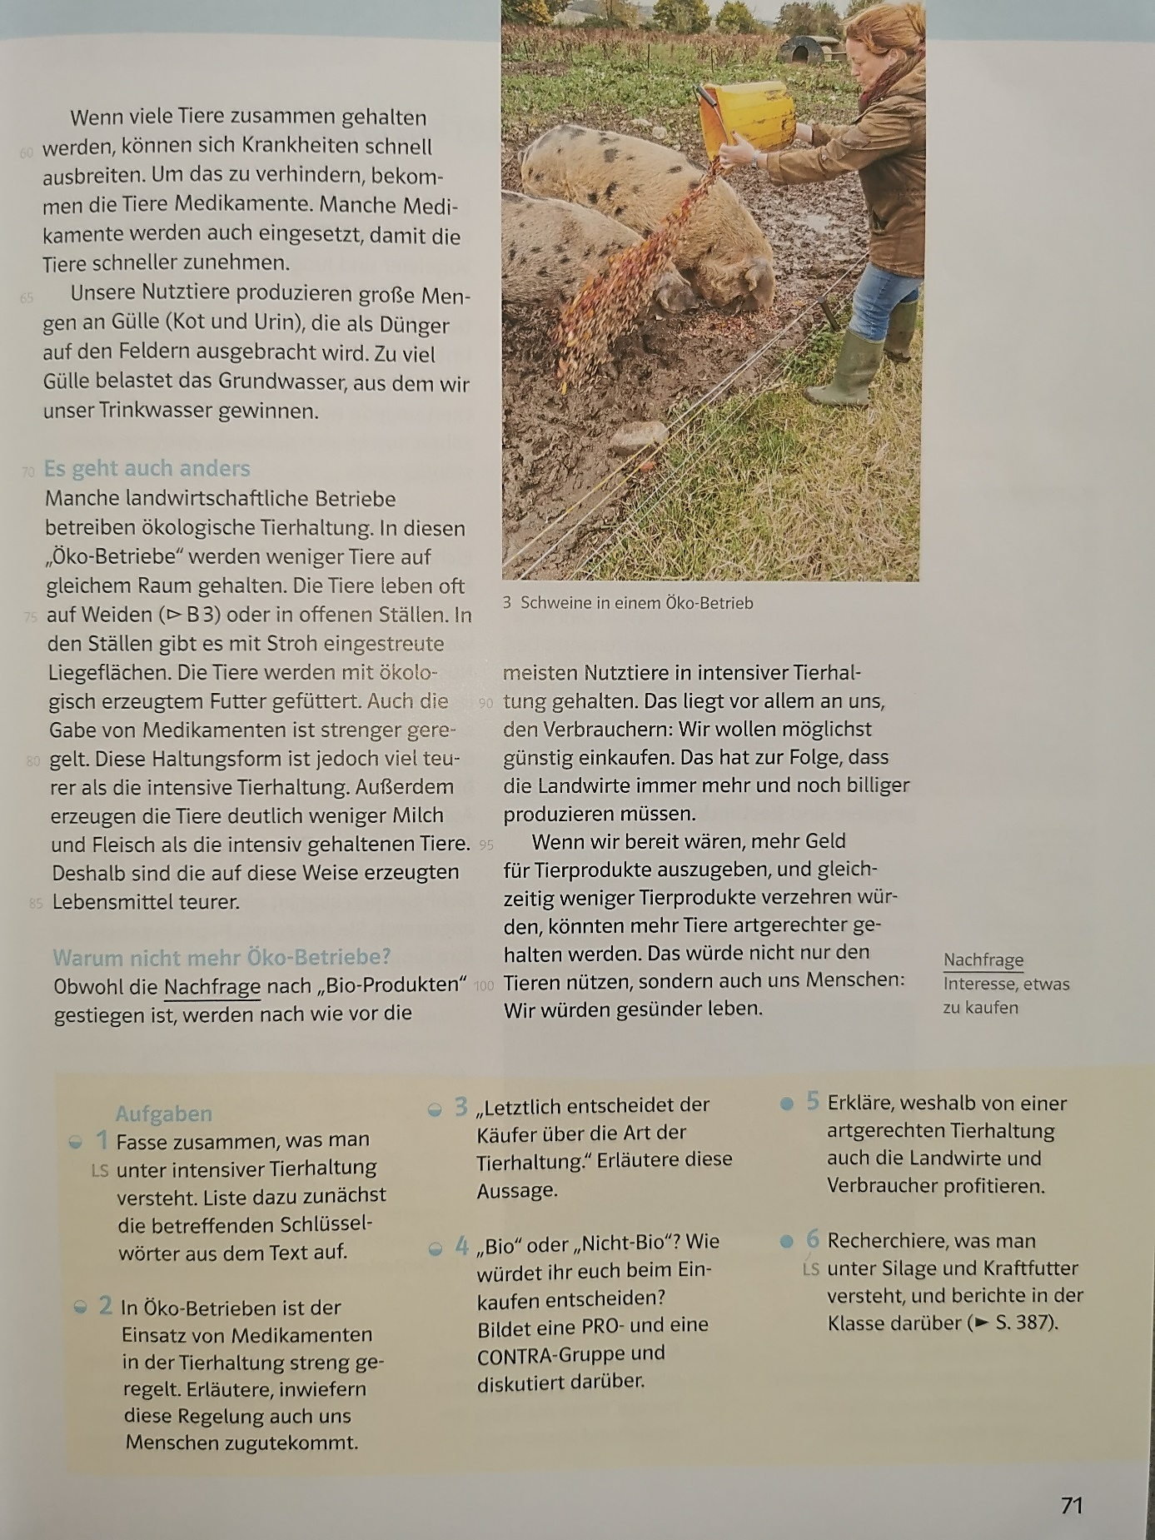

Jetzt haben wir uns sehr viel mit den Tieren beschäftigt und möchten nun auf die Pflanzen zu sprechen kommen.
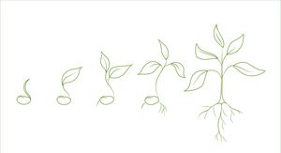
- Schaut euch bitte im Buch S. 120- 122 genau an, sodass ihr nach den Ferien über den Aufbau einer Blütenpflanze Bescheid wisst.

Ich freue mich euch nach den Ferien wiederzusehen!
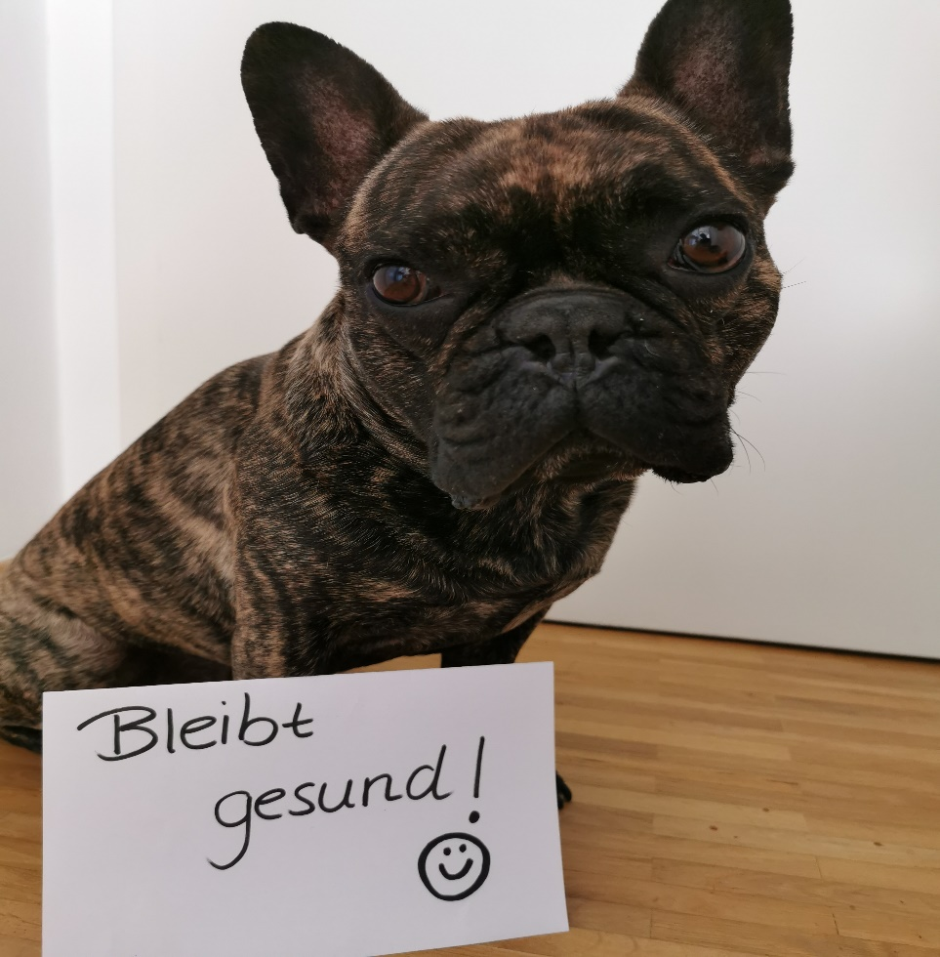
Viele Grüße,
Frau Herzberg

